КОЖАНОВСКИЙ ВЕСТНИК

СПЕЦИАЛЬНЫЙ ВЫПУСК

ГАЗЕТА РАСПРОСТРАНЯЕТСЯ БЕСПЛАТНО

05 декабря 2022 года | №3

В период с 25 ноября по 03 декабря 2022 года прошел предварительный этап мероприятий по участию Кожановской территории в конкурсном отборе инициативных проектов

Инициативный проект, выдвигаемый в соответствии со статьей 26.1 Федерального закона от 06.10.2003 № 131-ФЗ «Об общих принципах организации местного самоуправления в Российской Федерации» (далее – инициативный проект), направленный на развитие объектов общественной инфраструктуры территорий населенных пунктов городских и сельских поселений, муниципальных округов Красноярского края, в том числе приобретение основных средств, отобранных при активном участии населения в рамках подпрограммы «Поддержка местных инициатив» государственной программы Красноярского края «Содействие развитию местного самоуправления», утвержденной постановлением Правительства Красноярского края от 30.09.2013 № 517-п:
На праздничном концерте 03.12.2022 было проведено предварительное собрание жителей, на котором до жителей была доведена информация об условиях участия в конкурсном отборе инициативных проектов,
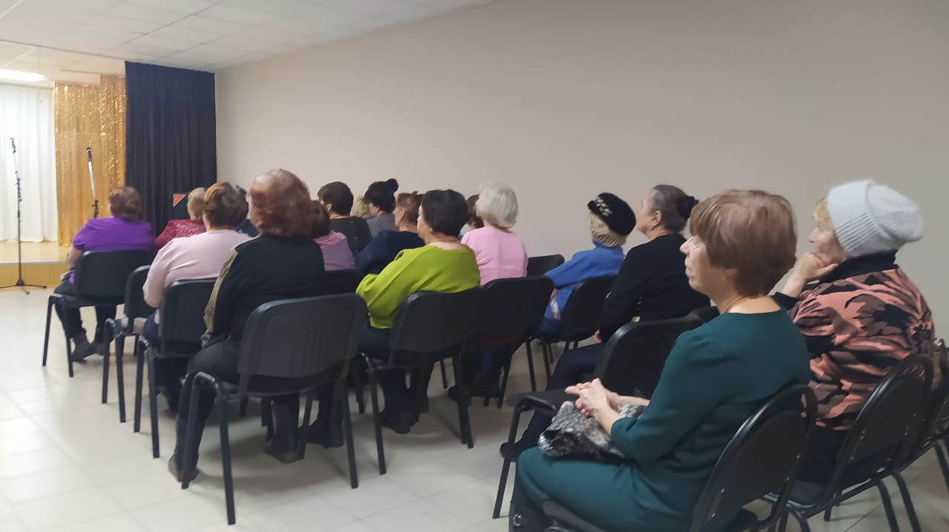
затем был проведен опрос населения по определению наиболее приоритетного инициативного проекта для участия в ППМИ. Число граждан принявших участие в опросе – 714 чел. По результатам опроса определились следующие наиболее важные проблемы, которые возможно решить в рамках данного инициативного проекта:
1. объект «Устройство детской игровой площадки»
2. объект «Устройство скейт-площадки»
На итоговом собрании, которое состоится 15 декабря в 17.30 в ДК с.Кожаны необходимо выбрать один инициативный проект, который будем реализовывать в течении 2023 года.
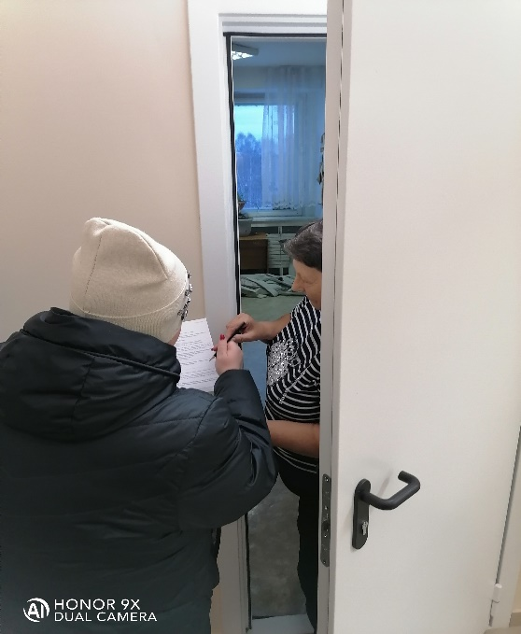 | 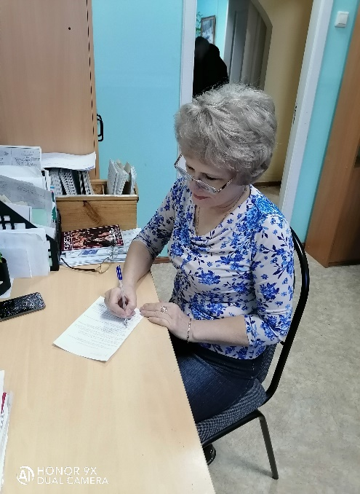
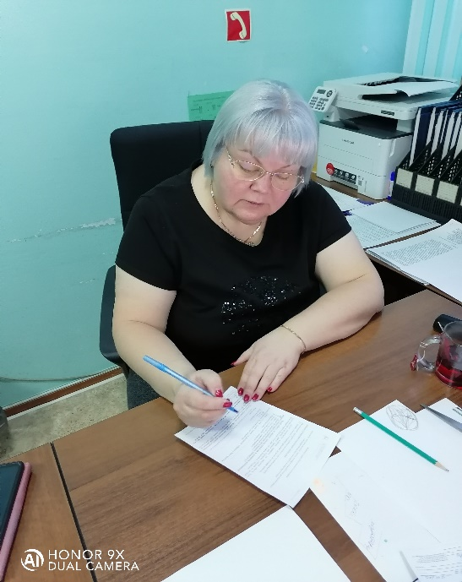 | 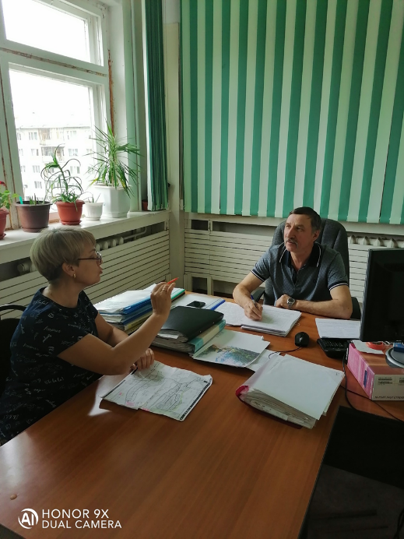

Учредители:  - сельский Совет депутатов;  - Глава сельсовета |  | Ответственный за выпуск газеты:  - зам. главы Кожановского сельсовета Е.С. Минеева |  | Отпечатано: в администрации Кожановского сельсовета,  с. Кожаны, зд.29, Балахтинский район, Красноярский край  Тираж: 100 экз.

